PHÒNG GD- ĐT ĐẠI LỘC GIÁO Á N SỐ 03

TRƯỜNG THCS PHAN BỘI CHÂU

Ngày soạn:17/9/2023  Ngày dạy : 18-22/9/2023  Tuần 03 Tiết 5-6  Khối lớp dạy 9 | BÀI DẠY  + BÀI THỂ DỤC  + CHẠY NGẮN  + CHẠY BỀN

I/ MỤC TIÊU
- Kiến thức
- Bài TD: Biết cách thực hiện bài Thể dục phát triển chung từ nhịp1 đến nhịp 19 (nam, nữ riêng)
- Chạy ngắn:
+Biết cách thực hiện trò chơi “Chạy đuổi”; Ngồi mặt hướng chạy- xuất phát; tư thế sẵn sàng- xuất phát; chạy bước nhỏ, chạy nâng cao đùi, tại chỗ đánh tay.
+Thực hiện cơ bản đúng chạy bước nhỏ, chạy nâng cao đùi, chạy đạp sau; Tại chỗ đánh tay.
- Chạy bền: Biết chạy trên địa hình tự nhiên
2. Kỹnăng
- Thực hiện được các tư thế xuất phát trong chạy ngắn và một số động tác bổ trợ.
- Tự thực hiện động bài TD từ nhịp 1 đến nhịp 19 (nam, nữ riêng) một cách tốt nhất
Chạy trên địa hình tự nhiên, nâng dần sức bền.
3 .Phẩm chất: chăm chỉ, trách nhiệm
4. Năng lực:
Năng lực chung: Năng lực tự chủ và tự học
Năng lực giao tiếp và hợp tác
II/ ĐỊA ĐIỂM: sân trường
III/ THỜI GIAN: 90phút
IV/ TIẾN TRÌNH DẠY - HỌC
NỘI DUNG | LVĐ | PHƯƠNG PHÁP TỔ CHỨC
A. MỞ ĐẦU  *Nhận lớp, điểm danh, phổ biến nội dung mục tiêu giờ học.  *Khởi động  - Khởi động chung:  + Xoay cổ. + Xoay cổ tay, cổ chân.  + Xoay bả vai. + Xoay khớp hông  + Xoay khớp gối. + Gập bụng  + Ép dọc, ép ngang.  - Khởi động chuyên môn:  + Chạy bước nhỏ + Chạy nâng cao đùi  + Chạy gót chạm mông + Chạy đạp sau  B. CƠ BẢN  1. Bài thể dục: Ôn từ nhịp 1 đến nhịp 10  Học mới từ nhịp 11 đến 19  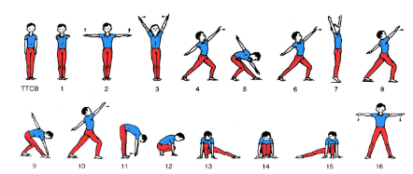  Nam 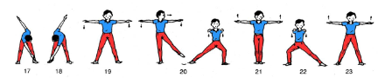  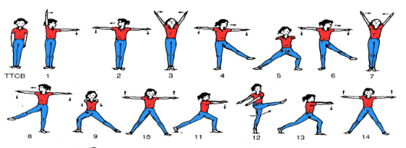  Nữ 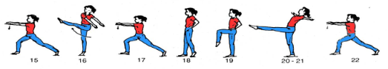  2. Chạy ngắn:  - Trò chơi “Chạy đuổi”  - Ngồi mặt hướng chạy- xuất phát  - Tư thế sẵn sàng- xuất phát  -Ôn chạy bước nhỏ, chạy nâng cao đùi, chạy gót chạm mông; tại chỗ đánh tay.  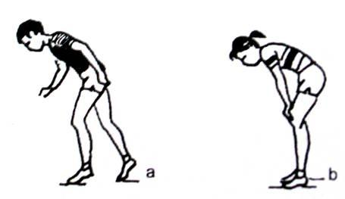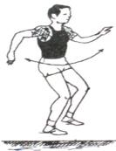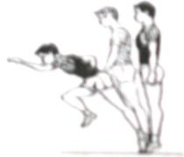  3. Chạy bền  * Chạy trên địa hình tự nhiên  * Hiện tượng “chuột rút” và cách khắc phục  C. KẾT THÚC  + Đi bình thường 2 vòng tròn, vừa đi vừa đánh tay hít thở sâu, sau đó tập trung thành 4 hàng ngang.  + Giáo viên nhận xét: Đánh giá ưu khuyết điểm giờ dạy công bố khen thưởng khích lệ bằng 1 tràng pháo tay cho đội thắng cuộc.  +Yêu cầu tập luyện ở nhà  + Xuống lớp  . Chú ý an toàn khi tham gia giao thông  . Không tắm ao, hồ, sông, suối | 15phút  2Lx8N  //  //  //  //  //  30x2L  //  //  //  65phút  25phút  30phút  10phút  10 phút  2Lx8N | Đội hình khởi động                                      Giáo viên hướng dẫn, tập mẫu sau đó yêu cầu học sinh luyện tập.          -                  -        Luyện tập theo nhóm                      Đội hình chạy ngắn              - Giáo viên phân chia mỗi nhóm từ 4 đến 5 HS theo sức khỏe để chạy.  Đội hình thả lỏng có thể sử dụng đội hình vòng tròn hoặc hàng ngang  Đội hình xuống lớp          

